评分：_______

《Python数据分析编程》
项目报告

中英文邮件分类与数据分析

学 院 未来技术学院
专 业 人工智能
学 号 25121585
学生姓名 何呵
课 程 Python数据分析编程

目 录
1. 引言 1
2. 数据介绍 1
3. 数据清洗与预处理 1
4. 探索性数据分析 1
5. 模型构建与比较方法 1
6. 结果分析与可视化 1
7. 总结与结论 1
8. 小组成员分工与个人承担 1
9. 附录 1

摘 要
本项目以邮件垃圾分类为应用场景，围绕 Python 数据分析构建从数据接入、清洗统计、文本表示到分类评价的完整流程。项目整合 TREC06C、Apache SpamAssassin 和 AUEB Enron-Spam，形成 113,715 封邮件的统一数据表，并按内容组隔离训练、调参、校准、策略和测试用途。通过 Pandas 分组分析与 NumPy 数值计算，考察类别、来源、长度和编码质量差异；比较朴素贝叶斯、逻辑回归、多粒度 SVM、Qwen 语义迁移与 MacBERT 微调。
当前发布版本 course-20261016 在 19,820 封固定留出邮件上的回顾评估中，主模型 MacBERT 准确率为 99.405%，正常误拦 60 封、垃圾漏判 58 封；SVM 准确率为 99.324%。网页提供文本与文件分类、模型比较、数据分析，以及真实词元和中间计算回放。分来源错误率及高置信度误判表明，历史语料上的高分不能替代现代邮件的独立验证。项目的重点是用可复现的数据处理与分析解释结果，而非仅展示准确率。
关键词：Python 数据分析；邮件分类；TF-IDF；模型评价；可视化

1. 引言
垃圾邮件分类需要同时减少广告漏判和正常邮件误拦。邮件包含主题、正文、HTML、MIME 编码及不同字符集，原始文件无法直接作为一致的分析表。数据质量和来源差异也会影响模型表现，因此本项目先解决邮件清洗、字段组织和统计分析，再比较分类方法。
项目围绕三个问题展开：数据的类别、来源和文本长度如何分布；不同特征与分类方案的效果和成本有何差异；模型主要在哪些邮件上出错。课程实践包括 Python 文件与字符串处理、Pandas 合并与交叉统计、NumPy 分位数和归一化、scikit-learn 文本建模及图表解释。

2. 数据介绍
统一邮件表包含 113,715 行、50 个字段，每行对应一封邮件。标签由发布者索引或目录给出，0 表示正常，1 表示垃圾；合计正常 43,877 封、垃圾 69,838 封。来源及数量如下。
来源 | 正常 | 垃圾 | 合计
TREC06C | 21,766 | 42,854 | 64,620
Apache SpamAssassin | 4,108 | 1,805 | 5,913
AUEB Enron-Spam | 18,003 | 25,179 | 43,182
主要字段包括唯一编号 doc_id、清洗主题 subject_clean、正文 body_clean、类别 label、来源 source_id、内容组 template_group_id、数据用途 split，以及长度、链接数、缺失标记和解码损坏比例。文本字段用于构造特征；标签、来源名称、路径和用途不作为分类输入。
原始包来自 NIST 评测相关语料、Apache 公共语料和 AUEB Enron-Spam 发布站，主要是历史中英文邮件。来源可靠不等于每条标注都正确。原始包集中保存在 data/raw，统一表为 data/processed/corpus.parquet；保留原文哈希与来源记录，以便复核。

3. 数据清洗与预处理
邮件解析。先按 MIME 结构提取可见文本，再处理 Base64、quoted-printable 和 RFC2047 主题编码，识别字符集并记录回退方式。HTML 去除标签与非正文内容；统一空白、全角字符和零宽字符，保留清洗文本、解析状态及原始字节哈希。可恢复的编码错误按规则修复，已经丢失的字符不凭空补写。
缺失与异常。统一表中主题为空 758 封、正文缺失 995 封，含解码替换字符 11,144 封。空文本保留为空串，并保存缺失标记；不以推测内容填充。长度、链接数等转为数值字段，标签保留为二元类别。长邮件、HTML 和损坏字符作为分析维度保留，不为了提高评价成绩删除困难邮件。
去重与分组。新增来源先检查原文字节哈希和清洗内容重复，矛盾标签内容隔离。MinHash 产生近似候选，Jaccard 相似度核验后形成模板组，并排除与已有语料重叠的已识别组。Enron 原始 52,076 条，经筛选保留 43,182 条。原 TREC06C 的数据和用途保持冻结；候选检索不保证发现全部语义重复。
用途隔离。物理上统一存储，逻辑上保留五种用途，同一已识别模板组不跨集合。仅 Train 拟合词表、IDF 和模型；其余开发集合分别承担候选选择、概率校准和阈值选择。Test 不参与拟合或选型。
用途 | 邮件数 | 作用
Train | 60,497 | 学习特征与模型参数
Tune | 10,768 | 选择预定候选
Calibrate | 11,443 | 拟合概率校准器
Policy | 11,187 | 确定阈值与主模型
Test | 19,820 | 冻结后的回顾评价

4. 探索性数据分析
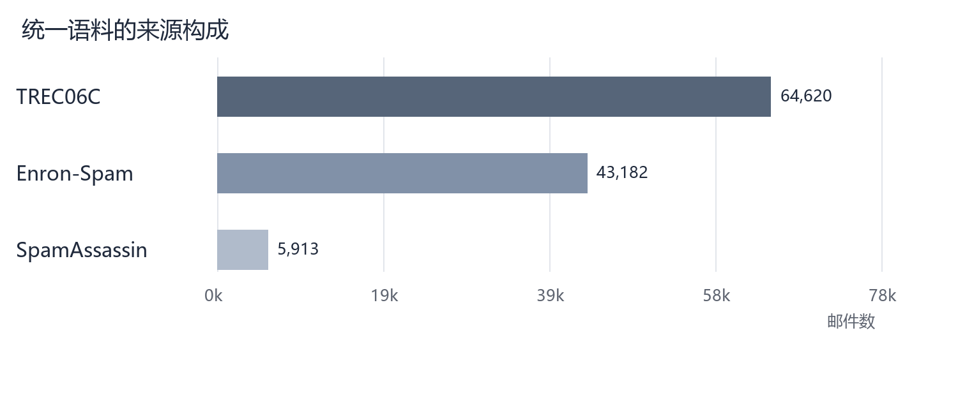
图 1 统一语料各来源邮件数量
来源数量不同，合并后的垃圾邮件占 61.41%，正常邮件占 38.59%。分析时同时报告各类数量、类内比例和 Macro-F1，避免总体准确率掩盖少数类表现。按来源看，TREC06C 占 56.83%，因此汇总结果还需结合分来源评价解释。
正文字符规则统计得到：中文字符为主 56,395 封，拉丁字母为主 48,829 封，中拉混合 7,011 封，空正文 995 封，其他或难判 485 封。这是文字比例分类，并非人工确认的语言标签，也不能把某一来源全部视为单一语言。
训练集正文长度的四分位点为 246、407、1,017 字符，95% 分位点为 3,573 字符，说明长度分布存在长尾。项目用训练集分位点划分长度区间，再分析各区间错分率，避免根据测试结果挑选分箱边界。词语比较采用类内文档出现率，而非只比较总词频，以减少类别样本量不同的影响。
实现上，Pandas 负责唯一编号合并、groupby 与交叉表，NumPy 计算分位数、区间和比例。图表与 Notebook 复用同一分析函数；合并预测时校验一对一关系与分母一致，防止重复行放大成绩。

5. 模型构建与比较方法
传统方法先将文本转成 TF-IDF 稀疏向量。Jieba 分词产生词特征，字符 n-gram 补充短语和字形信息；TF 表示词项在邮件中的频率，IDF 降低普遍词项的权重，再进行 L2 归一化。所有需要学习的词表和统计量仅在训练集形成。
方法 | 表示与训练方式
朴素贝叶斯 | 词 TF-IDF；根据各类别的词项统计进行分类。
逻辑回归 | 词 TF-IDF；学习线性权重，作为相同词表示下的对照。
多粒度 SVM | 正文词、字符 1–3 元组和独立主题 TF-IDF；训练 LinearSVC。
Qwen 语义迁移 | 官方 Qwen3-Embedding-0.6B 冻结编码，生成 1,024 维向量；训练逻辑回归分类头。
MacBERT 微调 | 以 hfl/chinese-macbert-base 为初始模型，联合更新编码器与二分类头。
Qwen 的 embedding 是将邮件映射为表达语义的数值向量。该方案保留预训练编码器参数，只训练较小的分类头；MacBERT 则使用邮件标签监督微调。Qwen 输入上限为 1,024 词元，MacBERT 为 512 词元，按固定规范保留主题和正文片段。两者参数量、输入长度和训练方式不同，本项目比较完整方案，不声称等参数量比较。
候选由 Tune 选择，Calibrate 拟合校准器，Policy 确定阈值和主模型。当前主模型为 MacBERT，垃圾判断阈值约 0.203658，冻结后不随上传邮件变化。原首次发布规则拒绝了全部新候选；修订发布复用了已训练候选，仅在开发数据上完成校准与策略选择。由于修订前已观察旧模型测试结果，本报告将现有成绩明确称为固定留出集回顾评估。

6. 结果分析与可视化
五种方法在相同的 19,820 封留出邮件上比较。准确率表示总体预测正确的比例，Macro-F1 对正常与垃圾两类的 F1 取等权平均；误拦指正常邮件被判为垃圾，漏判指垃圾邮件被判为正常。
方法 | 准确率 | Macro-F1 | 误拦 | 漏判
朴素贝叶斯 | 96.720% | 96.610% | 434 | 216
逻辑回归 | 98.754% | 98.717% | 124 | 123
多粒度 SVM | 99.324% | 99.304% | 78 | 56
Qwen 语义迁移 | 97.250% | 97.168% | 284 | 261
MacBERT 微调 | 99.405% | 99.387% | 60 | 58
MacBERT 共错分 118 封，SVM 错分 134 封；MacBERT 总体少错 16 封，但其垃圾漏判比 SVM 多 2 封。该结果说明选择模型还需结合误拦、漏判和成本，不能只按单一分数排序。Qwen 的参数量更大，但当前冻结向量加分类头的方案并未取得更高准确率。
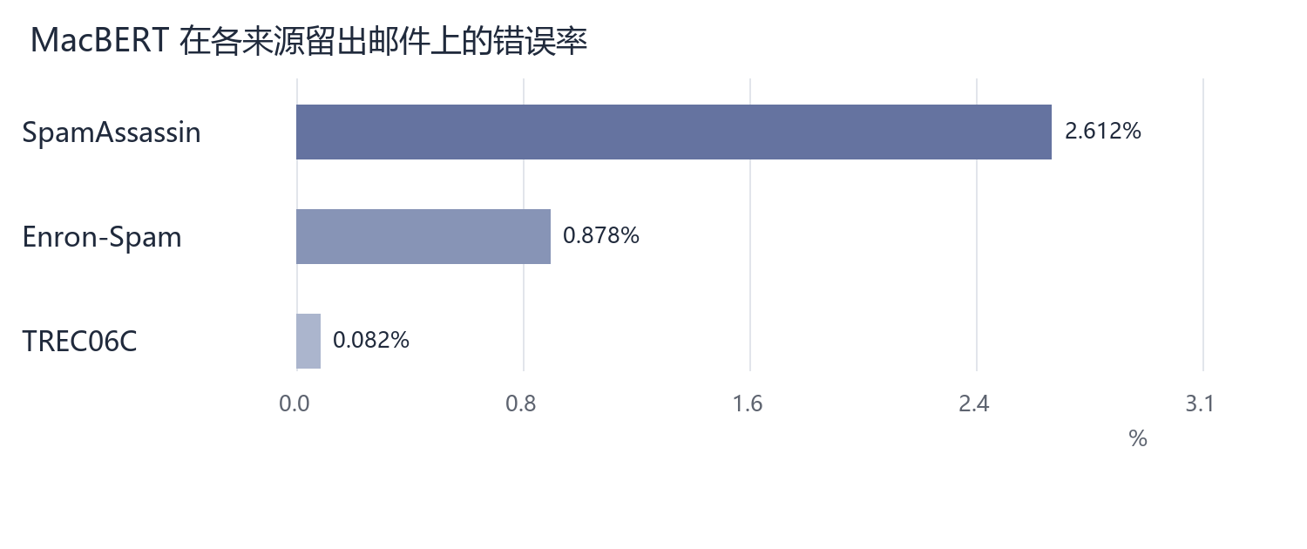
图 2 主模型的分来源错误率
TREC06C 的 9,711 封中错 8 封，Enron 的 8,884 封中错 78 封，SpamAssassin 的 1,225 封中错 32 封。来源之间差异明显，汇总高分不能代表各来源效果一致；训练中包含同来源的其他邮件，这也不是全新来源测试。
长度与质量分组进一步连接数据特点和错误。正文不超过 246 字符的错误率为 0.605%，超过 1,017 字符的错误率为 0.762%，中间两个区间分别为 0.340% 和 0.658%，并非随长度单调上升。含损坏字符组在本次留出集上零错分，但组内类别构成不同，不能据此认为损坏字符有益或质量问题已被完全解决。
概率可靠性通过十区间曲线比较平均预测垃圾概率与实际垃圾占比。主模型 Brier 为 0.005436，ECE 为 0.003850。分数接近 1 仍可能误判；训练邮件高分可能来自拟合和数值饱和，不能作为无泄漏或泛化良好的证据。合成课程通知“课程项目答疑时间”被判为垃圾，分数约 0.9983；该例未加入训练，也不计入正式成绩。
方法 | 中位时延 | P95 时延 | GPU 峰值
朴素贝叶斯 | 3.9 ms | 11.6 ms | CPU
逻辑回归 | 2.5 ms | 7.5 ms | CPU
多粒度 SVM | 4.6 ms | 14.4 ms | CPU
Qwen 语义迁移 | 47.3 ms | 146.1 ms | 1,455 MiB
MacBERT 微调 | 13.1 ms | 29.0 ms | 599 MiB
时延来自同机抽取的 192 封训练邮件，预热后重复三次，涵盖单封解析和推理，模型加载另计；神经模型运行于 RTX 5070 Laptop GPU。网页的计算轨迹采集会增加开销，不能直接套用表中时延。SVM 的准确率接近主模型且可在 CPU 推理，可作为资源受限时的候选方案。
网页保留邮件实验室、模型对比和数据分析三个模块，支持文本输入及 EML、TXT、CSV 分类。分词视图展示实际词元编号、位置与截断；线性视图展示特征贡献；神经视图采集当前输入的真实中间张量再回放。输入改变会重新计算，动画播放速度不等于计算耗时，张量热图也不等于因果解释。

7. 总结与结论
本项目完成了从原始邮件到统一表、探索统计、文本特征、模型比较和错误诊断的分析流程。Pandas 与 NumPy 将来源、长度和质量特征连接到分类结果，五种方法的比较展示了表示方式、监督训练及计算成本之间的实际差异。当前 MacBERT 的回顾准确率最高，SVM 则提供了较低运行成本的有效对照。
现有证据的主要限制是语料年代较早、语言与来源分布不均，以及已经观察旧测试结果后进行发布修订。后续应建立独立、人工核对的现代邮件开发集和测试集，覆盖课程通知、验证码、订阅推广等场景，并在开发集完成所有选择后一次性评价。不能围绕已知错例临时修改阈值，也不能将历史高分解释为真实邮箱中的可靠性保证。

8. 小组成员分工与个人承担
成员姓名 | 学号 | 承担章节 / 模块 | 具体工作内容
何呵 | 25121585
许子健 | 25121587
李思学

9. 附录

